DIAGRAMAS DE SECUENCIA

* Diagrama de registro

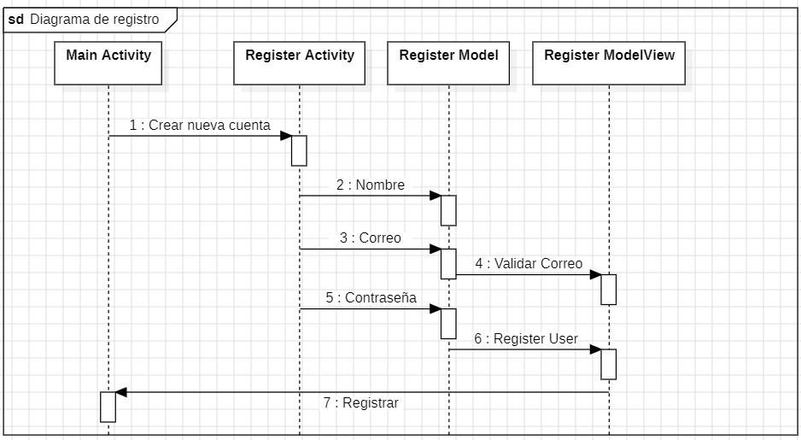

* Diagrama de control de sensores

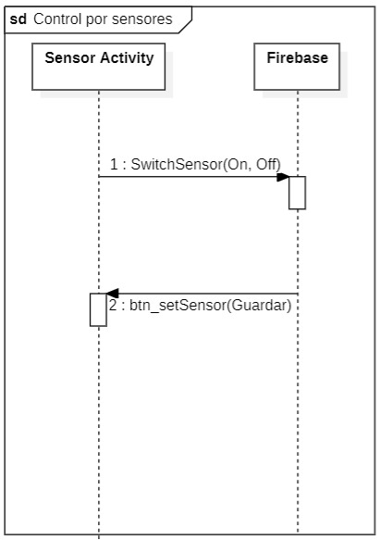

* Diagrama de secuencia de Login

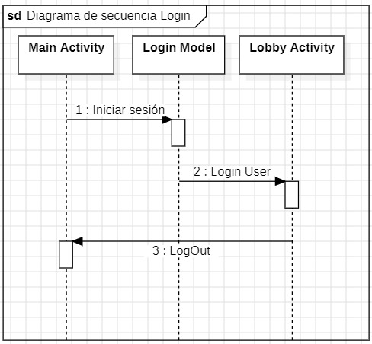

* Diagrama de secuencia de intensidad

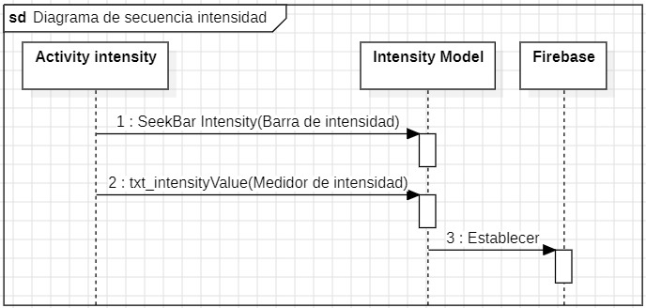

* Diagrama de secuencia de control por horario

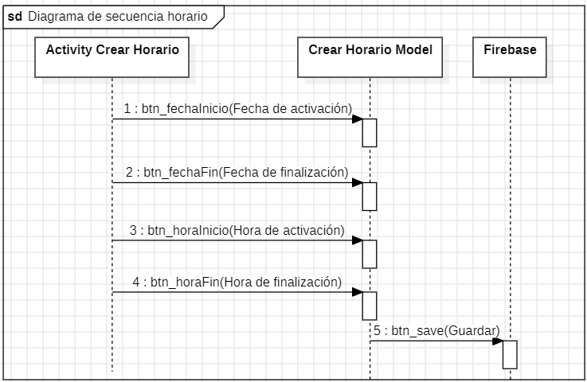

* Diagrama de secuencia de informes de consumo

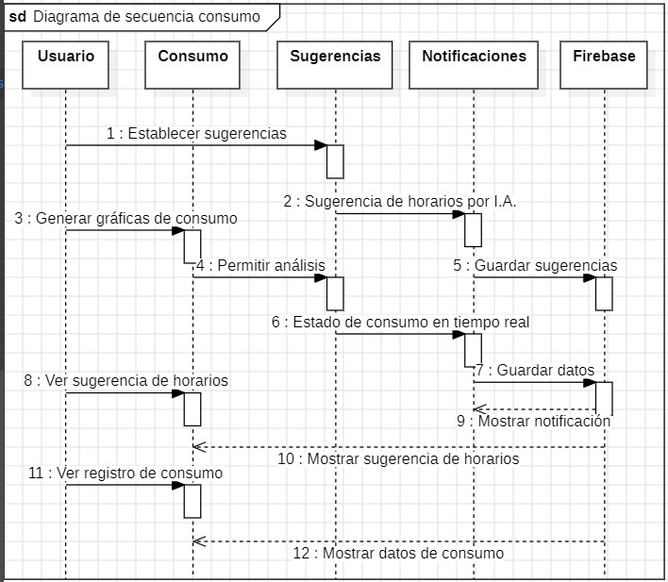

* Diagrama de secuencia de gestión de electrodoméstico

